FICHA TÉCNICA 5

GASTOS DE EQUIPOS

- BASE JURÍDICA

Los elementos subvencionables relativos a los gastos de equipos están identificados en el artículo 43 del Reglamento (UE) nº 2021/1059 (Reglamento Interreg).

- DEFINICIÓN

Se consideran gastos de equipamientos los vinculados con la compra, alquiler o arrendamiento de los equipos necesarios para alcanzar los objetivos del proyecto, aunque estos hayan sido adquiridos a través de un contrato de servicios externos, y siempre que no correspondan a la tipología de gastos incluidos en la categoría “2. Gastos de oficina y administrativos”.

Incluye también el coste de la depreciación de los equipos que, estando ya en posesión del beneficiario, se utilizan para llevar a cabo las actividades del proyecto. Se imputarán en función del tiempo y de su utilización en el proyecto.

Esta categoría incluirá, únicamente:

- Equipo de oficina
- Equipos y programas informáticos
- Mobiliario y accesorios
- Material de laboratorio
- Máquinas e instrumentos
- Herramientas y dispositivos
- Vehículos que vayan a tener un fin específico para el proyecto distinto del transporte.
- Otros equipos específicos necesarios para las operaciones.

Los gastos de transporte instalación, montaje y otros similares relativos a las adquisiciones de equipos se considerarán mayor valor del equipo adquirido, en la medida en que sean un gasto necesario para su puesta en funcionamiento.

De acuerdo con el artículo 7.1.h) del Reglamento (UE) 2021/1058, no será subvencionable la inversión relacionada con la producción, la transformación, el transporte, la distribución, el almacenamiento o la combustión de combustibles fósiles, a excepción, entre otras, de la inversión prevista en el apartado iii):

- vehículos limpios, según se definen en la Directiva 2009/33/CE del Parlamento Europeo y del Consejo, con fines públicos, y
- vehículos, aeronaves o buques diseñados y construidos o adaptados para su uso por parte de servicios de protección civil y de bomberos.

- MODALIDAD DE DECLARACIÓN Y NORMAS ESPECÍFICAS DE LA CATEGORÍA DE GASTO

Los gastos de equipos serán declarados en función del coste real. Los importes declarados en esta categoría podrán ser subvencionables en función del tiempo y del uso empleados en el proyecto.

La adquisición de equipamientos debe cumplir la normativa de contratación, los principios transversales, las normas de Visibilidad, Transparencia y Comunicación y los principios de buena gestión financiera y eficiencia- coste de la inversión.

Se recomienda que la adquisición de los equipos necesarios, tanto si se pretende imputar su coste de adquisición o la amortización, se realice al inicio del mismo.

Podrán considerarse no elegibles los gastos de adquisición declarados en los últimos 6 meses de ejecución del proyecto que no estén debidamente justificados teniendo en cuenta las características del equipo y su vinculación con la consecución de los objetivos del proyecto.

No es posible la compra o alquiler de un equipamiento entre beneficiarios del proyecto ni entre empresas vinculadas.

- IMPUTACIÓN DE LOS GASTOS DE EQUIPOS

Para que un gasto sea elegible el equipo no puede destinarse a la gestión administrativa del proyecto sino a la ejecución de las actividades específicas del proyecto.

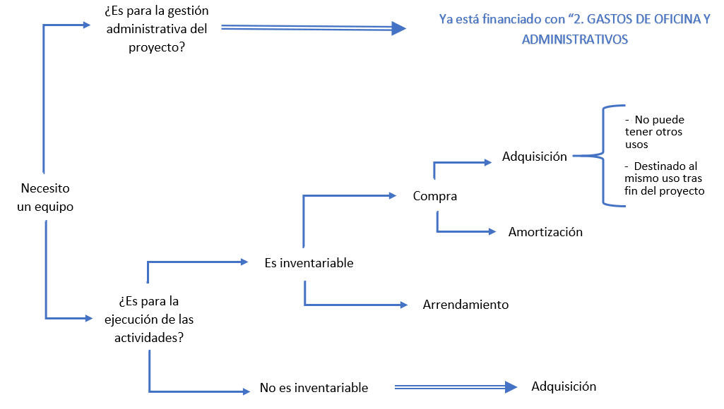

EQUIPOS PARA LA GESTIÓN ADMINISTRATIVA DEL PROYECTO

No se podrán certificar en la categoría “5. Equipos” los equipos de oficina, equipos y programas informáticos, mobiliario y accesorios dedicados a la gestión administrativa del proyecto, ya que su financiación se encuentra incluida en la categoría “2 Gastos de oficina y administrativos”, que se reembolsa al beneficiario en base a un tipo fijo del 15% sobre los gastos de personal.

EQUIPOS PARA LA EJECUCIÓN DE LAS ACTIVIDADES DEL PROYECTO
Dentro de los equipos que se destinan a la ejecución de las actividades del proyecto, tenemos que diferenciar entre los bienes inventariables y no inventariables.

  - BIENES INVENTARIABLES

Se podrá imputar el gasto de la adquisición, el alquiler o la amortización del equipamiento.

    - La norma general será declarar el gasto de amortización.

Los gastos de amortización de bienes directamente empleados en la ejecución de una operación serán subvencionables cuando cumplan los siguientes requisitos:

- estén directamente relacionados con la operación;
- No se hayan adquirido con ayuda de subvenciones públicas.
- el importe que se certifique deberá haber sido calculado de conformidad con la normativa contable nacional pública o privada;
- se presenten justificantes de gastos mediante documentos contables con valor de prueba equivalente al de las facturas.
- el importe correspondiente que se certifique como gasto en concepto de amortización deberá corresponderse con el periodo de subvencionabilidad de la operación.

En todo caso, los equipos, programas informáticos y los equipos de oficina destinados a la ejecución de actividades (como ordenadores, teléfonos, aparatos electrónicos, aparatos de fotografía, tablets, impresoras, etc) solo podrán imputarse por el importe de su amortización contable.

El importe de la amortización contable podrá declararse cuando haya reflejo de la amortización en la contabilidad de la entidad durante el periodo de imputación, y en proporción al uso del equipo en el proyecto.

El coste de la depreciación será subvencionable al 100% si el equipo se dedica en exclusiva para el proyecto, o una prorrata de la misma si se utiliza parcialmente. La prorrata deberá calcularse en base a un método equitativo y justificado. Para el cómputo, deberá tenerse en cuenta el número de meses en los que el equipo va a ser usado en el ámbito del proyecto y el porcentaje de uso del mismo durante ese periodo.

El sistema de amortización será el que utilice la entidad y respetando los límites establecidos por la normativa del Impuesto de Sociedades (en el caso de beneficiarios de Canarias) y por el Código del Impuesto sobre el Rendimiento de las Personas Colectivas (CIRC) (en el caso de los beneficiarios portugueses).

La amortización contable deberá ajustarse a la normativa nacional:

- En España, de acuerdo con los Arts. 12.1.a) de la Ley del Impuesto de Sociedades y 4 del Reglamento del Impuesto de Sociedades, que recogen los coeficientes para la amortización lineal o los artículos 5 a 7 del Reglamento de Impuesto de Sociedades para otros sistemas de amortización

- En Portugal, de acuerdo con el Decreto Regulamentar nº 25/2009, de 14 de Setembro que establece el régimen de las depreciaciones y amortizaciones a efectos del impuesto dobre el rendimiento de las pessoas coletivas.

La amortización se deberá reflejar en un Cuadro Financiero de Amortización en formato Excel y pdf debidamente cumplimentado, que servirá como elemento de la pista de auditoría con el siguiente contenido mínimo:

- Identificación del proyecto:
  - Código
  - Acrónimo
- Identificación de la entidad:
  - Nombre entidad
- Identificación del gasto de la primera amortización:
  - Número del gasto
- Identificación del periodo de declaración:
  - Fechas del periodo de declaración (desde xx/xx/20xx) –hasta (xx/xx/20xx)
  - Número de meses del periodo de declaración.
- Identificación del gasto:
  - Concepto del gasto.
  - Número de factura.
  - Fecha de adquisición.
  - Fecha de alta en contabilidad.
  - Precio Importe de la adquisición.
  - Valor residual
  - Vida útil en años
  - Vida útil en meses
- Método de amortización:
  - Fórmula de amortización.
  - Cuota anual de amortización.
  - Cuota mensual de amortización.
- Importe a declarar:
  - Importe a imputar por amortización (= cuota mensual *número de meses del periodo de la declaración)
  - Porcentaje de uso del equipo en el proyecto (prorrata)
  - Importe final a imputar en la presente declaración (= importe a imputar * prorrata)

El importe correspondiente podrá declararse cuando haya reflejo en la contabilidad de la entidad del periodo en el cual se está amortizando el equipo.

Se adjunta a la Ficha (Ficha 5 – Anexo III) un ejemplo en formato Excel de Cuadro de Amortización para el método de amortización lineal con el contenido mínimo necesario. El beneficiario deberá adaptar el cuadro a sus necesidades y método utilizado por la entidad ya que debe existir reflejo en la contabilidad de la entidad para el periodo para el cual se está amortizando el equipo.

    - Coste de adquisición:

En caso de declarar el coste de adquisición de los equipos se deberá acreditar el cumplimiento de los siguientes requisitos:

- Que la adquisición del inmovilizado sea necesaria para la correcta ejecución del proyecto sin el cual éste no podrá cumplir con los objetivos definidos en el formulario de candidatura.

- Que durante la duración del proyecto el inmovilizado se utilice exclusivamente para el fin previsto en el proyecto y esté vinculado directamente con la ejecución del mismo.

- Que en caso de que la vida útil del inmovilizado sea igual o inferior a la duración del proyecto, se refleje debidamente.

- Que en caso de que el inmovilizado tenga una vida útil superior a la duración del proyecto, se garantice que posteriormente seguirá destinado al mismo uso para el que se adquirió, en la misma ubicación y en propiedad y posesión del mismo beneficiario.

- Que sea más adecuado recurrir a la adquisición que al arrendamiento de dicho equipamiento.

A este respecto no basta una simple declaración como acreditación, deberán explicar con claridad cómo y por qué cumplen cada requisito y justificarlo documentalmente en su caso, independientemente del resultado de las verificaciones que se realicen por los órganos de control.

4.1.3. Arrendamiento.

Será subvencionable el alquiler de equipos necesarios para la ejecución de los proyectos.

  - BIENES NO INVENTARIABLES

El material fungible y consumible, se considerará elegible dentro de la categoría Gastos de equipos siempre que sea necesario y exclusivo para la ejecución del proyecto. Dicho gasto podrá declararse una vez se haya adquirido el mismo y por la cantidad realmente consumida durante el periodo de la declaración de gastos correspondiente.

Es decir, en cada Declaración de Gastos Pagados sólo podrán imputar el gasto del material fungible efectivamente consumido durante el periodo de dicha declaración, en coherencia con lo que reflejen en el modelo de Registro de Existencias (Ficha 5 – Anexo I - Registro de Existencias) que deben presentar en cada declaración en la que imputen este tipo de gastos.

5. PISTA DE AUDITORÍA

A efectos de control, los documentos justificativos de los equipamientos que deben formar parte de la pista de auditoría son:

5.1. BIENES INVENTARIABLES:

Para justificar los gastos en bienes de equipo inventariables es necesario presentar la siguiente documentación:
- En caso de adquisición de equipamiento, además de los justificantes de compra y pago según lo explicado en las normas de subvencionabilidad será indispensable la presentación de una Declaración e informe sellado y firmado por el responsable de la entidad (conforme modelo Ficha 5 -Anexo II – Declaración Adquisición) en el que se justifique el cumplimiento de los requisitos señalados en el punto 4.1.2.
- En caso de alquiler de equipamiento, será necesario adjuntar la factura de alquiler, el justificante del pago y, en su caso, el contrato.
No se admitirán facturas de alquiler de equipamiento cuyo valor de mercado sea inferior al precio del citado alquiler.
- En caso de amortización de equipamiento:
a) Primera declaración que incluye amortización del equipamiento:
La primera vez que se declare un gasto de amortización correspondiente a un equipamiento, deberá adjuntarse la siguiente documentación:
✓ Justificantes de la adquisición y del pago del equipamiento.
✓ Cuadro Financiero de Amortización (Ficha 5 – Anexo III), elaborado conforme a las condiciones establecidas en el apartado 4.1.1. debidamente cumplimentado:
- en formato PDF, firmado por el encargado de las actuaciones; y
- en formato Excel.
✓ Documentación acreditativa del criterio y método de amortización aplicado, que deberá coincidir con el utilizado en la contabilidad de la entidad y respetar los límites establecidos por la normativa nacional aplicable: normativa del Impuesto sobre Sociedades, para los beneficiarios de Canarias, y Código del Impuesto sobre el Rendimiento de las Personas Colectivas (CIRC), para los beneficiarios portugueses.
✓ Documentación contable acreditativa de la amortización registrada en la contabilidad de la entidad correspondiente al periodo declarado (extracto, asiento contable o documento contable de valor probatorio equivalente).
✓ Declaración sobre que en la adquisición del equipamiento no se han utilizado subvenciones nacionales o comunitarias, firmada y sellada.
b) Segunda y posteriores declaraciones que incluya amortización del mismo equipamiento
En las siguientes declaraciones de amortización del mismo equipamiento únicamente será necesario adjuntar:
✓ Cuadro Financiero de Amortización (Ficha 5 – Anexo III) actualizado para el periodo objeto de declaración, presentado en formato Execel y en PDF firmado por el encargado de las actuaciones.
✓ Documentación contable acrehditativa de la amortización registrada en la contabilidad de la entidad correspondiente al periodo declarado (extracto, asiento contable o documento contable de valor probatorio equivalente).

Además, en todos los casos se deberá:
- Aportar documentación que permita acreditar la efectiva existencia del equipamiento (fotografías u otros documentos justificativos, cuando proceda).
- Cumplir con las normas de visibilidad, transparencia y comunicación, según lo establecido en la Ficha técnica 7 (Gastos de visibilidad, transparencia y comunicación).
En el caso de que el equipamiento vaya a estar ubicado en un Tercer País participante, será necesario aportar un documento de cesión del mismo firmado por parte del beneficiario FEDER y por el socio de tercer país que lo recibe, donde conste la localización del equipamiento, la duración de la cesión, que el beneficiario de la cesión debe cumplir con las normas del programa y que el equipamiento debe estar ubicado en un lugar donde se pueda acceder en cualquier momento para su verificación.

5.2. BIENES NO INVENTARIABLES:

Para justificar los gastos en bienes de equipo no inventariables los beneficiarios deben aportar la siguiente documentación para garantizar una pista de auditoría adecuada:

- Factura en la que conste una clara identificación del fungible y/o consumible adquirido (evitando referencias genéricas), así como las cantidades adquiridas.
- Documento acreditativo del pago.
- Modelo de Registro de Existencias (Ficha 5 – Anexo I) debidamente cumplimentado, correspondiente al periodo de gastos incluidos en la declaración realizada, firmado por el encargado de las actuaciones.

En los registros contables deberá figurar el correspondiente reflejo de dichas existencias, de manera que pueda ser verificable su imputación al proyecto y diferenciándose contablemente las existencias cofinanciadas afectas al proyecto de las no cofinanciadas. Asimismo, la imputación de los costes se hará en base al método FIFO (primera entrada, primera salida), valorándose las existencias consumidas en el mismo orden que entraron.

- Informe justificativo del gasto declarado, con el siguiente contenido mínimo:
- Detalle e identificación de los fungibles adquiridos cuyo gasto se declara, así como la necesidad de los mismos y su relación con el objeto del proyecto.
- Detalle e identificación de los fungibles utilizados durante el periodo de declaración, justificando las cantidades consumidas de los mismos en relación con las actuaciones realizadas, así como, si existieran, breve descripción de los resultados obtenidos.
- En el caso de imputación proporcional al proyecto de determinados fungibles y consumibles, dada la naturaleza de los mismos, deberá constar explicación y justificación del prorrateo aplicado. Lo señalado en el citado informe debe ser demostrable y verificable.

6. ANEXOS

- Ficha 5 – Anexo I - Registro Existencias.
- Ficha 5 – Anexo II – Declaración Adquisición.
- Ficha 5 – Anexo III – Ejemplo Cuadro Amortización.

Por ejemplo, no será elegible un vehículo destinado al desplazamiento de personal, pero sí lo será un vehículo con un fin específico dentro del proyecto (por ejemplo, un camión autobomba para extinción de incendios).

